МИНИСТЕРСТВО НАУКИ И ВЫСШЕГО ОБРАЗОВАНИЯ РОССИЙСКОЙ ФЕДЕРАЦИИ

Федеральное государственное автономное образовательное учреждение высшего образования

«КРЫМСКИЙ ФЕДЕРАЛЬНЫЙ УНИВЕРСИТЕТ имени В. И. ВЕРНАДСКОГО»

(ФГАОУ ВО «КФУ им. В. И. Вернадского»)

Физико-технический институт

Индивидуальное задание

по дисциплине

Компьютерные сети

Выполнил:

обучающийся 4 курса

по направлению подготовки

01.03.04. Прикладная математика

Носалик Кристина Сергеевна

Симферополь, 2023

**СОДЕРЖАНИЕ**

ЗАДАНИЕ 1. РАСЧЕТ КОНФИГУРАЦИИ СЕТИ ETHERNET 3

Условие задачи 3

Основные понятия 3

Решение 5

ЗАДАНИЕ 2. СТАТИЧЕСКАЯ МАРШРУТИЗАЦИЯ 10

Условие задачи 10

Основные понятия 10

Решение 11

IP-адреса 11

Таблицы маршрутизации 11

Пример 13

СПИСОК ИСПОЛЬЗОВАННОЙ ЛИТЕРАТУРЫ 15

# ЗАДАНИЕ 1. РАСЧЕТ КОНФИГУРАЦИИ СЕТИ ETHERNET

## Условие задачи

Задана сеть, состоящая из n сегментов и n-1 концентратора. Для каждого сегмента задан его тип и длина. Произвести оценку конфигурации сети  по физическим ограничениям: на длину сегмента, на длину сети, правило «4 хаба» («5 хабов» для 10Base-FB), по времени двойного оборота сигнала в сети, по уменьшению межкадрового интервала. По результатам расчетов сделать вывод о корректности конфигурации сети Ethernet и оформить отчёт.

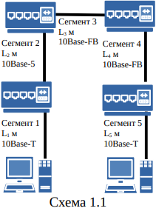

Изображение 1. Схема устройства сети

|  |  |  |  |  |
| --- | --- | --- | --- | --- |
| $$L_{1}$$ | $$L_{2}$$ | $$L_{3}$$ | $$L_{4}$$ | $$L_{5}$$ |
| 50 | 500 | 900 | 900 | 50 |

## Основные понятия

*«Правило четырёх хабов»* − число повторителей (концентраторов) между любыми двумя компьютерами в сети Ethernet не может быть больше четырех. Это ограничение называют "правилом четырех хабов". Ограничение связано с задержками в распространении сигнала, которые вносит повторитель.

*PDV (Path Delay Value, значение задержки в пути)* – время прохождения сигнала между двумя узлами сети (круговое, то есть удвоенное). Учитывает суммарную задержку в кабельной системе, сетевых адаптерах, повторителях и других сетевых устройствах.

*PVV (Path Variability Value)* – называют суммарную величину уменьшения межкадрового интервала при прохождении всех повторителей.

*Сетевой концентратор (также хаб от англ. hub – центр)* – класс устройств для объединения компьютеров в сетях Ethernet с применением кабельной инфраструктуры типа витая пара.

*Сегментация сети* — метод обеспечения безопасности сети, который заключается в разделении сети на более мелкие отдельные подсети.

Типы сегментов:

1. *левым* называется крайний сегмент, в котором функционирует передающий узел сети;
2. *правым сегментом* считается крайний сегмент с принимающим узлом сети;
3. *промежуточными сегментами* называются все остальные сегменты, соединенные повторителями.

Типы кабеля:

1. *10Base-5* или "толстый" Ethernet — самый старый стандарт среди остальных. Использовался специальный [коаксиальный кабель](https://ru.wikipedia.org/wiki/%D0%9A%D0%BE%D0%B0%D0%BA%D1%81%D0%B8%D0%B0%D0%BB%D1%8C%D0%BD%D1%8B%D0%B9_%D0%BA%D0%B0%D0%B1%D0%B5%D0%BB%D1%8C" \o "Коаксиальный кабель) типа [RG-8X](https://ru.wikipedia.org/wiki/RG-8" \o "RG-8). Это жёсткий кабель, диаметром примерно 9 мм, с волновым сопротивлением 50 [Ом](https://ru.wikipedia.org/wiki/%D0%9E%D0%BC" \o "Ом), с жёсткой центральной жилой, пористым изолирующим заполнителем, защитным плетёным экраном и защитной оболочкой.
2. *10Base-T* – физический [стандарт](https://ru.wikipedia.org/wiki/%D0%A1%D1%82%D0%B0%D0%BD%D0%B4%D0%B0%D1%80%D1%82" \o "Стандарт) [Ethernet](https://ru.wikipedia.org/wiki/Ethernet" \o "Ethernet), позволяющий [компьютерам](https://ru.wikipedia.org/wiki/%D0%9A%D0%BE%D0%BC%D0%BF%D1%8C%D1%8E%D1%82%D0%B5%D1%80" \o "Компьютер) связываться при помощи кабеля типа «[витая пара](https://ru.wikipedia.org/wiki/%D0%92%D0%B8%D1%82%D0%B0%D1%8F_%D0%BF%D0%B0%D1%80%D0%B0" \o "Витая пара)» (twisted pair). Название 10BASE-T происходит от некоторых свойств физической основы (кабеля). «10» ссылается на скорость передачи данных в 10 [Мбит/с](https://ru.wikipedia.org/wiki/%D0%9C%D0%B1%D0%B8%D1%82/%D1%81" \o "Мбит/с), а буква «T» происходит от словосочетания «twisted pair» (витая пара), обозначая используемый тип кабеля. Слово «BASE» – сокращение от [«baseband»](https://ru.wikipedia.org/w/index.php?title=%C2%ABbaseband%C2%BB&action=edit&redlink=1" \o "«baseband» (страница отсутствует))[[en]](https://en.wikipedia.org/wiki/baseband" \o "en:baseband) signaling (метод передачи данных). Это значит, что Ethernet-сигнал передаётся без модуляции, или, иначе говоря, с нулевой несущей частотой, и соответственно полоса сигнала начинается от 0 [Гц](https://ru.wikipedia.org/wiki/%D0%93%D0%B5%D1%80%D1%86_(%D0%B5%D0%B4%D0%B8%D0%BD%D0%B8%D1%86%D0%B0_%D0%B8%D0%B7%D0%BC%D0%B5%D1%80%D0%B5%D0%BD%D0%B8%D1%8F)" \o "Герц (единица измерения)). Другими словами, не используется [мультиплексирование](https://ru.wikipedia.org/wiki/%D0%9C%D1%83%D0%BB%D1%8C%D1%82%D0%B8%D0%BF%D0%BB%D0%B5%D0%BA%D1%81%D0%B8%D1%80%D0%BE%D0%B2%D0%B0%D0%BD%D0%B8%D0%B5" \o "Мультиплексирование) (multiplexing), как в широкополосных каналах.
3. *10Base-FB* предназначен только для соединения повторителей. Конечные узлы не могут использовать этот стандарт для присоединения к портам концентратора. Между узлами сети можно установить до 5 повторителей 10Base-FB при максимальной длине одного сегмента 2000 м и максимальной длине сети 2740 метров. Повторители, соединенные по стандарту 10Base-FB, при отсутствии кадров для передачи постоянно обмениваются специальными последовательностями сигналов, отличающимися от сигналов кадров данных, для поддержания синхронизации.

## Решение

Чтобы сеть Ethernet, состоящая из сегментов различной физической природы, работала корректно, необходимо выполнение четырех основных условий:  
 − количество станций в сети – не более 1024;  
 − максимальная длина каждого физического сегмента – не более величины, определенной в соответствующем стандарте физического уровня;  
 − время двойного оборота сигнала (Path Delay Value, PDV) между двумя самыми удаленными друг от друга станциями сети – не более 575 битовых интервала;  
 − сокращение межкадрового интервала (Path Variability Value, PVV) при прохождении последовательности кадров через все повторители – не больше, чем 49 битовых интервала (так как при отправке кадров конечные узлы обеспечивают начальное межкадровое расстояние в 96 битовых интервала, то после прохождения повторителя оно должно быть не меньше, чем 96 - 49 = 47 битовых интервала).

На изображении 1 указаны 2 рабочие станции, так как 2 < 1024, следовательно условие выполняется.

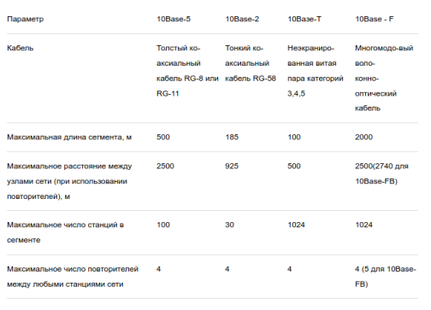

Изображение 2. Параметры спецификации физического уровня для стандарта Ethernet

Из изображения 2 видно, что ограничения на длину кабеля в сегментах выполняются.

В примере крайние сегменты сети принадлежат к одному типу – стандарту  
10Base-T, поэтому двойной расчет не требуется.  
Приведенная на изображении 1 сеть в соответствии с правилом «4 хабов» является корректной – в сети между узлами сегментов 1 и 5 имеются 4 хабов. Кроме того, общая длина сети равна 50 + 500 + 900 + 900 + 50 = 2400 м, что не нарушает правило 2500 м.

Рассчитаем значение PDV, используя данные, расположенные на изображении 3.

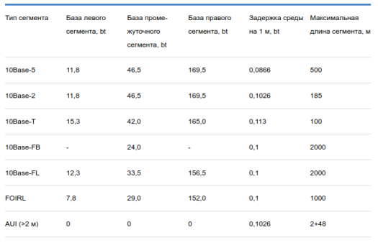

Изображение 3. Данные для расчета PDV

Левый сегмент 1:  
15,3 (база) + 50*0,113 = 20,95  
Промежуточный сегмент 2:  
46,5 + 500*0,0866 = 89,8  
Промежуточный сегмент 3:  
24 + 900*0,1 = 114,0  
Промежуточный сегмент 4:  
24 + 900*0,1 = 114,0  
Правый сегмент 5:  
165 + 50*0,113 = 170,65  
Сумма всех составляющих дает значение PDV, равное 20,95 + 89,8 + 114,0 + 114,0 + 170,65 = 509,4.  
Так как значение PDV меньше максимально допустимой величины 575, то эта сеть проходит по критерию времени двойного оборота сигнала.

Рассчитаем значение PVV, используя предложенные данные.

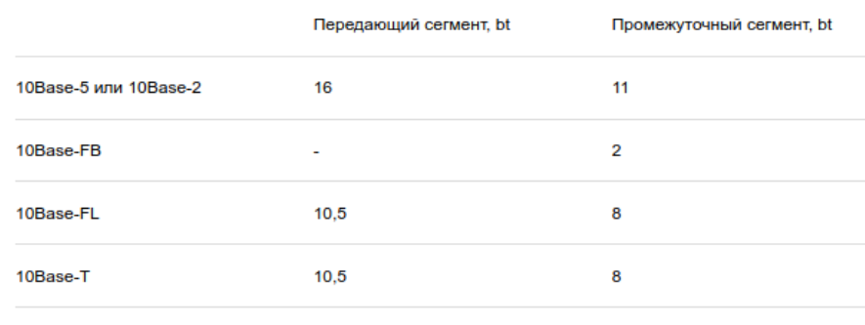

Изображение 4. Данные для расчета PVV

Левый сегмент 1 10Base-T: сокращение в 10,5 bt.  
Промежуточный сегмент 2 10Base-5: 11 bt.  
Промежуточный сегмент 3 10Base-FB: 2 bt.  
Промежуточный сегмент 4 10Base-FB: 2 bt.  
Правый сегмент 5 10Base-T: 10,5 bt.  
Сумма этих величин дает значение PVV, равное 10,5 + 11 + 2 + 2 + 10,5 = 36, что меньше предельного значения в 49 битовых интервала.

В результате сеть соответствует стандартам Ethernet по критерию уменьшения межкадрового интервала повторителями.

В результате проведенных расчетов, выполненяются все четыре условия:  
 − количество станций в сети – не более 1024, у нас их 2;  
 − максимальная длина каждого физического сегмента – не более величины, определенной в соответствующем стандарте физического уровня;  
 − время двойного оборота сигнала (PDV) между двумя самыми удаленными друг от друга станциями сети равно 509,4, что не более 575 битовых интервала;  
 − сокращение межкадрового интервала (PVV) при прохождении последовательности кадров через все повторители равно 36, что не больше, чем 49 битовых интервала .

В результате сеть соответствует стандартам Ethernet по всем параметрам.

# ЗАДАНИЕ 2. СТАТИЧЕСКАЯ МАРШРУТИЗАЦИЯ

## Условие задачи

Задана схема сети и диапазон возможных адресов. Назначить IP-адреса и задать статическую маршрутизацию для каждой подсети.

**Диапазон адресов:** 172.16.0.0/16

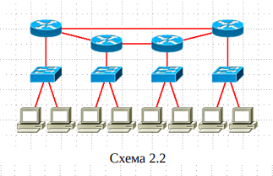

Изображение 5.Схема сети

## Основные понятия

*Маршрутизация ([англ.](https://ru.wikipedia.org/wiki/%D0%90%D0%BD%D0%B3%D0%BB%D0%B8%D0%B9%D1%81%D0%BA%D0%B8%D0%B9_%D1%8F%D0%B7%D1%8B%D0%BA" \o "Английский язык) Routing)* — процесс определения оптимального маршрута данных в сетях связи.

*Статическая маршрутизация* — вид маршрутизации, при котором маршруты указываются в явном виде при конфигурации маршрутизатора. Вся маршрутизация при этом происходит без участия каких-либо протоколов маршрутизации.

*Таблица маршрутизации* — электронная таблица (файл) или база данных, хранящаяся на маршрутизаторе или сетевом компьютере, которая описывает соответствие между адресами назначения и интерфейсами, через которые следует отправить пакет данных до следующего маршрутизатора.

*Маршрутизатор, он же роутер* — это специализированное устройство, которое пересылает пакеты между различными сегментами сети на основе правил и [таблиц маршрутизации](https://ru.wikipedia.org/wiki/%D0%A2%D0%B0%D0%B1%D0%BB%D0%B8%D1%86%D0%B0_%D0%BC%D0%B0%D1%80%D1%88%D1%80%D1%83%D1%82%D0%B8%D0%B7%D0%B0%D1%86%D0%B8%D0%B8" \o "Таблица маршрутизации).

*Коммутатор, или свитч* — прибор, объединяющий несколько интеллектуальных устройств в локальную сеть для обмена данными.

## Решение

### IP-адреса

Назначаем IP-адреса:

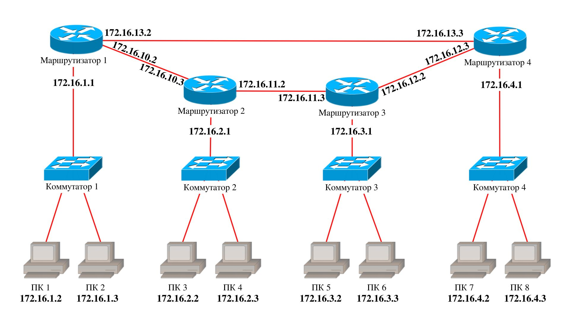

Изображение 6. Схема сети с IP-адресами

### Таблицы маршрутизации

Таблица маршрутизации для ПК 1 и ПК 2:

|  |  |  |
| --- | --- | --- |
| **Destination** | **Gateway** | **Genmask** |
| Default | 172.16.1.1 | 0.0.0.0 |
| 172.16.1.0 | 0.0.0.0 | 255.255.255.0 |

Таблица маршрутизации для ПК 2 и ПК 3:

|  |  |  |
| --- | --- | --- |
| **Destination** | **Gateway** | **Genmask** |
| Default | 172.16.2.1 | 0.0.0.0 |
| 172.16.2.0 | 0.0.0.0 | 255.255.255.0 |

Таблица маршрутизации для ПК 5 и ПК 6:

|  |  |  |
| --- | --- | --- |
| **Destination** | **Gateway** | **Genmask** |
| Default | 172.16.3.1 | 0.0.0.0 |
| 172.16.3.0 | 0.0.0.0 | 255.255.255.0 |

Таблица маршрутизации для ПК 7 и ПК 8:

|  |  |  |
| --- | --- | --- |
| **Destination** | **Gateway** | **Genmask** |
| Default | 172.16.4.1 | 0.0.0.0 |
| 172.16.4.0 | 0.0.0.0 | 255.255.255.0 |

Таблица маршрутизации для Маршрутизатора 1:

|  |  |  |
| --- | --- | --- |
| **Destination** | **Gateway** | **Genmask** |
| 172.16.1.0 | 0.0.0.0 | 255.255.255.0 |
| 172.16.2.0 | 172.16.10.3 | 255.255.255.0 |
| 172.16.3.0 | 172.16.10.3 | 255.255.255.0 |
| 172.16.4.0 | 172.16.13.3 | 255.255.255.0 |
| 172.16.10.0 | 0.0.0.0 | 255.255.255.0 |
| 172.16.11.0 | 172.16.10.3 | 255.255.255.0 |
| 172.16.12.0 | 172.16.10.3 | 255.255.255.0 |
| 172.16.13.0 | 0.0.0.0 | 255.255.255.0 |

Таблица маршрутизации для Маршрутизатора 2:

|  |  |  |
| --- | --- | --- |
| **Destination** | **Gateway** | **Genmask** |
| 172.16.1.0 | 172.16.10.2 | 255.255.255.0 |
| 172.16.2.0 | 0.0.0.0 | 255.255.255.0 |
| 172.16.3.0 | 172.16.11.3 | 255.255.255.0 |
| 172.16.4.0 | 172.16.11.3 | 255.255.255.0 |
| 172.16.10.0 | 0.0.0.0 | 255.255.255.0 |
| 172.16.11.0 | 0.0.0.0 | 255.255.255.0 |
| 172.16.12.0 | 172.16.11.3 | 255.255.255.0 |
| 172.16.13.0 | 172.16.10.2 | 255.255.255.0 |

Таблица маршрутизации для Маршрутизатора 3:

|  |  |  |
| --- | --- | --- |
| **Destination** | **Gateway** | **Genmask** |
| 172.16.1.0 | 172.16.11.2 | 255.255.255.0 |
| 172.16.2.0 | 172.16.11.2 | 255.255.255.0 |
| 172.16.3.0 | 0.0.0.0 | 255.255.255.0 |
| 172.16.4.0 | 172.16.12.3 | 255.255.255.0 |
| 172.16.10.0 | 172.16.11.2 | 255.255.255.0 |
| 172.16.11.0 | 0.0.0.0 | 255.255.255.0 |
| 172.16.12.0 | 0.0.0.0 | 255.255.255.0 |
| 172.16.13.0 | 172.16.12.3 | 255.255.255.0 |

Таблица маршрутизации для Маршрутизатора 4:

|  |  |  |
| --- | --- | --- |
| **Destination** | **Gateway** | **Genmask** |
| 172.16.1.0 | 172.16.13.2 | 255.255.255.0 |
| 172.16.2.0 | 172.16.12.2 | 255.255.255.0 |
| 172.16.3.0 | 172.16.12.2 | 255.255.255.0 |
| 172.16.4.0 | 0.0.0.0 | 255.255.255.0 |
| 172.16.10.0 | 172.16.12.2 | 255.255.255.0 |
| 172.16.11.0 | 172.16.12.2 | 255.255.255.0 |
| 172.16.12.0 | 0.0.0.0 | 255.255.255.0 |
| 172.16.13.0 | 0.0.0.0 | 255.255.255.0 |

### Пример

Пример отправки пакета с компьютера ПК 1 с адресом 172.16.1.2 на компьютер ПК 8 172.16.4.3.



Изображение 7. Движение пакета

# СПИСОК ИСПОЛЬЗОВАННОЙ ЛИТЕРАТУРЫ

1. Правило четырех хабов: <https://studfile.net/preview/16447856/page:11/>
2. Path Delay Value: [https://intuit.ru/studies/courses/57/57/lecture/PDV](https://intuit.ru/studies/courses/57/57/lecture/1690" \l ":~:text=PDV%20(Path%20Delay%20Value%2C%20значение,значение%20PDV%20для%20данного%20сегмента)
3. Path Variability Value: <http://citforum.ru/nets/protocols2/2_04_09.shtml>
4. Сетевой концентратор: <https://ru.wikipedia.org/wiki/Сетевой_концентратор>
5. Сегмент сети: [https://lektsii.org/Сегменты сети](https://lektsii.org/8-63303.html" \l ":~:text=Крайние%20сегменты%20сети%20принято%20называть,сегмент%20с%20принимающим%20узлом%20сети)
6. 10Base-T: <https://ru.wikipedia.org/wiki/10BASE-T>
7. 10Base-5: <https://www.ixbt.com/comm/lanfaq/125.html>
8. 10Base-FB: <https://studbooks.net/2345905/tehnika/10base>
9. Маршрутизация: <https://ru.wikipedia.org/wiki/Маршрутизация>
10. Статическая маршрутизация: <https://ru.wikipedia.org/wiki/Статическая_маршрутизация>
11. Таблица маршрутизации: <https://ru.wikipedia.org/wiki/Таблица_маршрутизации>
12. Маршрутизатор: [https://blog.eldorado.ru/publications/chto-takoe-marshrutizator](https://blog.eldorado.ru/publications/chto-takoe-marshrutizator-i-kak-ego-vybrat-top-14-proverennykh-modeley-34370)
13. Коммутатор: [https://club.dns-shop.ru/blog/t-286-kommutatoryi](https://club.dns-shop.ru/blog/t-286-kommutatoryi/15316-kak-vyibrat-setevoi-kommutator/" \l ":~:text=Коммутатор%2C%20или%20свитч%20-%20прибор%2C,таблицы%20коммутации%20или%20таблицы%20MAC-адресов)